Если количество уравнений < количества неизвестных, то у системы уравнений бесконечное число решений

|  |  |  |  |  |  |
| --- | --- | --- | --- | --- | --- |
| $$x_{1}$$ | $$x_{2}$$ | $$x_{3}$$ | **.** | **.** | **.** |
| $$x_{1}$$ | $$x_{2}$$ | $$x_{3}$$ | **.** | **.** | **.** |
| $$x_{1}$$ | $$x_{2}$$ | $$x_{3}$$ | **.** | **.** | **.** |

$$=b_{1}$$

$$=b_{2}$$

$$=b_{3}$$ Где вместо точек – остальные переменные, из-за которых число переменных становится > числа уравнений в системе. Тогда мы спокойно можем подставить вместо всех остальных переменных нули и найти корни уравнения. Это будет одно решение. Затем подставим $x_{4}=1$, остальные нули. У нас появится новое решение. Так как чисел бесконечное количество, мы до бесконечности можем подставлять вместо «лишних» переменных какие-то значения, тем самым находя новые корни.

То есть у нас бесконечное количество корней.

## Сложение матриц



$A=\left(\begin{matrix}a_{11} & a_{12} & … & a_{1n} \\ a_{21} & a_{22} & … & a_{2n} \\ . & . & . & . \\ a_{m1} & a_{m2} & … & a_{mn}\end{matrix}\right) A=\left(a_{ij}\right)$

$$где: i-номер строки, j-номер столбца$$

$$i=\overline{1,m} , j=\overline{1,n}$$

$$(где \overline{1,m} означает, что индекс принимает все$$

$$натуральные значения в рамках [1,m])$$

$B=\left(\begin{matrix}b_{11} & b_{12} & … & b_{1n} \\ b_{21} & b_{22} & … & b_{2n} \\ . & . & . & . \\ b_{m1} & b_{m1} & … & b_{mn}\end{matrix}\right) B=\left(b_{ij}\right)$

$$i=\overline{1,m} , j=\overline{1,n}$$

Так как число строк и столбцов у двух матриц совпадает, то их можно сложить. Результат сложения матриц – новая матрица.

$$A+B=C=\left(\begin{matrix}a_{11}+b_{11} & {a_{12}+b}_{12} & … & a_{1n}+b_{1n} \\ {a_{21}+b}_{21} & a_{22}+b_{22} & … & a_{2n}+b_{2n} \\ . & . & . & . \\ a_{m1}+b_{m1} & {a_{m2}+b}_{m2} & … & a_{mn}+b_{mn}\end{matrix}\right)$$

$$C=\left(c_{ij}\right)=\left(a_{ij}+b_{ij}\right)$$

1. Сложение матриц коммутативно: $A+B=B+A$
2. Сложение матриц ассоциативно $\left(A+B\right)+C=A+(B+C)$

## Умножение матрицы на число

$$A=\left(\begin{matrix}a_{11} & a_{12} & … & a_{1n} \\ a_{21} & a_{22} & … & a_{2n} \\ . & . & . & . \\ a_{m1} & a_{m1} & … & a_{mn}\end{matrix}\right)$$

$$A*λ=C=\left(\begin{matrix}λa_{11} & {λa}_{12} & … & λa_{1n} \\ λa_{21} & λa_{22} & … & {λa}_{2n} \\ . & . & . & . \\ {λa}_{m1} & λa_{m1} & … & {λa}_{mn}\end{matrix}\right)$$

$$C=(λa_{ij})$$

Свойства:

$1*A=A$

$(αβ)A=A(αβ)$

1. $α\left(A+B\right)=αA+αB$ (дистрибутивность относительно сложения матриц)
2. $\left(α+β\right)A=αA+βA$ (дистрибутивность относительно сложения чисел)

## Умножение матриц



Чтобы можно было умножить матрицу на матрицу, должно выполняться условие:

Количество столбцов умножаемой матрицы должно совпадать с количеством строк множителя.



$$A=\left(\begin{matrix}a_{11} & a_{12} & … & a_{1n} \\ a_{21} & a_{22} & … & a_{2n} \\ . & . & . & . \\ a_{m1} & a_{m1} & … & a_{mn}\end{matrix}\right) B=\left(\begin{matrix}b_{11} & b_{12} & … & b_{1k} \\ b_{21} & b_{22} & … & b_{2k} \\ . & . & . & . \\ b_{n1} & b_{n1} & … & b_{nk}\end{matrix}\right)$$

$$A-матрица\left(m*n\right), B-матрица \left(n*k\right)$$

$$A*B=C, где C-матрица \left(m*k\right), C=(c_{ij})$$

$Тогда c_{ij}=\sum_{s=1}^{n}{a_{is}}*b_{sj}$

Свойства:

1. $(AB)C=A(BC)$ (ассоциативность)
2. $(A+B)C=AC+BC$ (дистрибутивность)

$A(B+C)=AB+AC$ (дистрибутивность)

1. $AB≠BA$*(в общем случае, т.к. можно подобрать такие матрицы, при которых будет выполняться равенство, но это частные случаи)*

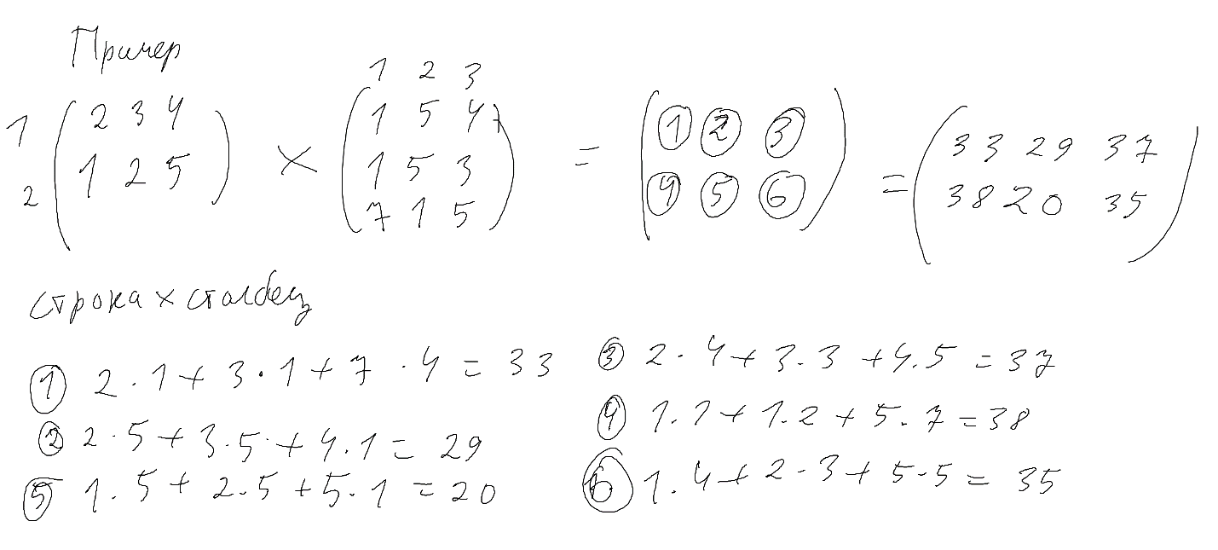

## Определитель (детерминант)

Определитель (детерминант) – число, которое ставится в соответствие квадратной матрице. Это сумма произведений элементов по всем возможным перестановкам индексов элементов.

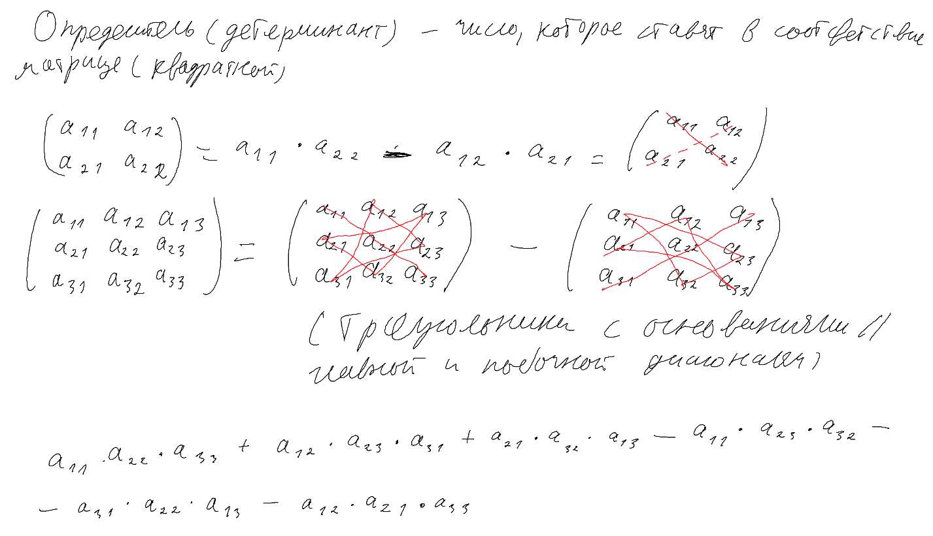

Транспозиция – это одна перестановка из 2-х элементов.

